Diderot, D’Alembert. Encyclopédie ou dictionnaire raisonné des sciences, des arts et des métiers….Tome 3. Paris : Briasson, David, Le Breton, Durand, 1753 p.200

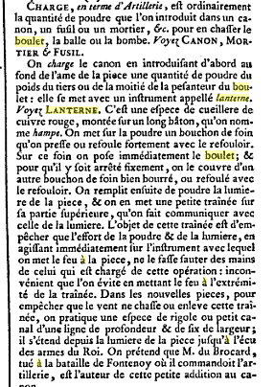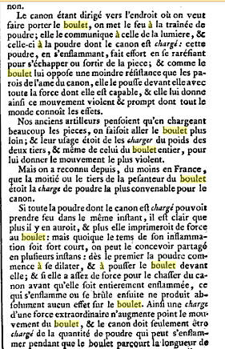

Extrait

Diderot, D’Alembert. Encyclopédie ou dictionnaire raisonné des sciences, des arts et des métiers….Tome 19. Paris : Briasson, David, Le Breton, Durand, 1753 P.596-597

